

**Novedades Zig-Zag**

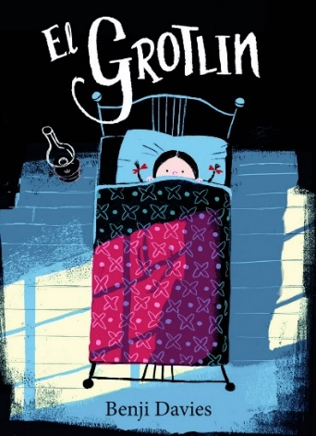

**El Grotlin**

Autor: Benji Davies

32 páginas

23 x 30,5 cm

Cód. interno: 20303

ISBN: 9789561231917

Precio: $7.983 + IVA

¿Quién es el misterioso Grotlin? ¿Qué tipo de criatura puede deslizarse por nuestras habitaciones en las noches, aterrándonos y dejándonos sin dormir? ¿Y por qué se está robando algunas cosas? El último libro del aclamado ilustrador inglés propone, a través de sus rimas y de unas ilustraciones asombrosas, descubrir que muchas veces las cosas no son lo que parecen.

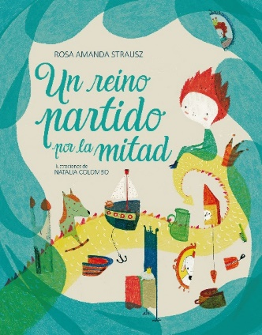

**Un reino partido por la mitad**

Autora: Rosa Amanda Strausz

32 páginas

21 x 27 cm

Cód. interno: 20300

ISBN: 9789561231689

Precio: $7.983 + IVA

Esta es la historia de un príncipe dividido: un dragón inmenso parte su perfecto reino por la mitad... ¡literalmente! El rey queda en un lado. La reina, en el otro. Siempre es difícil enfrentar los cambios inesperados, pero el príncipe pronto comenzará a adaptarse y a darse cuenta de que la vida está llena de posibilidades.